BEVOAC
Guide From Scratch V6.1.2-R3
Installation guidée, architecture expliquée et reprise contrôlée pour un ingénieur découvrant Bevoac

Version documentaire | V6.1.2-R3
Statut | DÉRIVÉ DU RUNBOOK CANONIQUE R3
Baseline code | f37c066
Date | 20 juillet 2026
Classification | Interne / opérateur - sans secret réel
Audience | Ingénieur de déploiement / architecte de reprise

SÉCURITÉ DOCUMENTAIRE Toute clé API, clé APIM, mot de passe PostgreSQL, token OIDC, secret Key Vault, IP opérateur ou identifiant Azure visible dans une preuve doit être masqué, révoqué ou régénéré avant diffusion.

Runbook canonique. Les anciennes variantes sont remplacées et ne doivent plus être utilisées comme baseline.

SOURCE DE VÉRITÉ Ce guide reste volontairement court. Il contient deux pages de compréhension avant installation. En cas de divergence, le Runbook Bevoac V6.1.2-R3 Production Enterprise-Ready, notamment sa Partie 0, prévaut.

1. Comprendre l’architecture avant de l’installer
Cette synthèse donne le contexte minimal avant toute commande. Le chapitre complet “Justification de l’architecture de sécurité et stratégie de preuve” se trouve en Partie 0 du Runbook V6.1.2-R3 canonique. En cas de doute, le runbook prévaut.
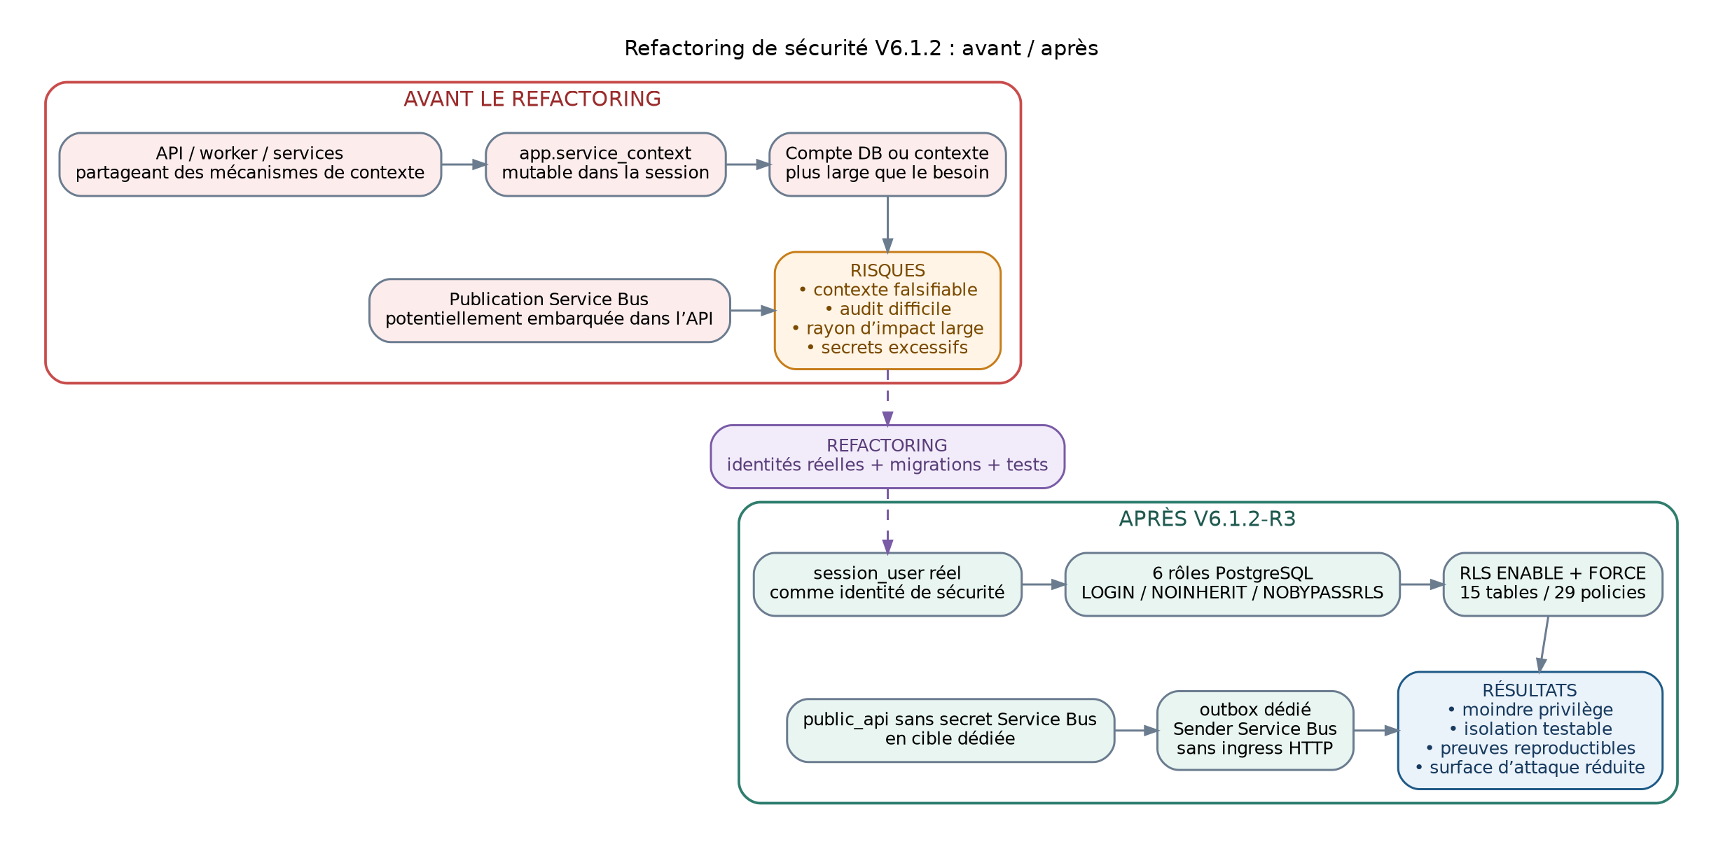
Synthèse 1/2 - Pourquoi l’architecture a été durcie.
Concept | À retenir avant installation
Identité DB | Chaque workload utilise son vrai login PostgreSQL ; aucun runtime ne doit utiliser bevoacadmin.
Isolation | RLS ENABLE + FORCE sur 15 tables ; policies fondées sur session_user et le tenant API/worker.
Messagerie | public_api écrit l’événement outbox ; le runtime outbox dédié publie vers Service Bus.
Preuve | Code testé, PostgreSQL jetable validé ; CI, staging et production restent des gates distincts.
RÈGLE DE SÉCURITÉ “Publisher outbox embarqué désactivé” ne signifie pas “outbox désactivée”. L’INSERT outbox_events doit rester atomique avec le scan. Sans runtime outbox, le traitement est retardé mais la demande reste durable.

1.1 Ce qui est prouvé et ce qui reste à faire
Statut | État
IMPLÉMENTÉ DANS LE CODE | Runtimes séparés, frontière auth, RLS runtime-role, suppression de app.service_context, buildServer testable.
VALIDÉ SUR POSTGRESQL JETABLE | PostgreSQL 16.14, 8 migrations, 6 logins, 15 RLS, 29 policies, 58 privilèges et denial tests.
POUSSÉ SUR GITHUB | Branche hardening/v6.1.2-runtime-role-boundary, commit f37c066.
À INDUSTRIALISER EN CI | PostgreSQL éphémère et tests Fastify.inject avec le vrai rôle bevoac_api.
À VALIDER EN STAGING | Identités Azure, Key Vault, outbox, Service Bus, métriques et révisions sans trafic.
À DÉPLOYER EN PRODUCTION | PG_USER dédiés, RLS, rollout 0→5→25→100 %, rollback et preuves.
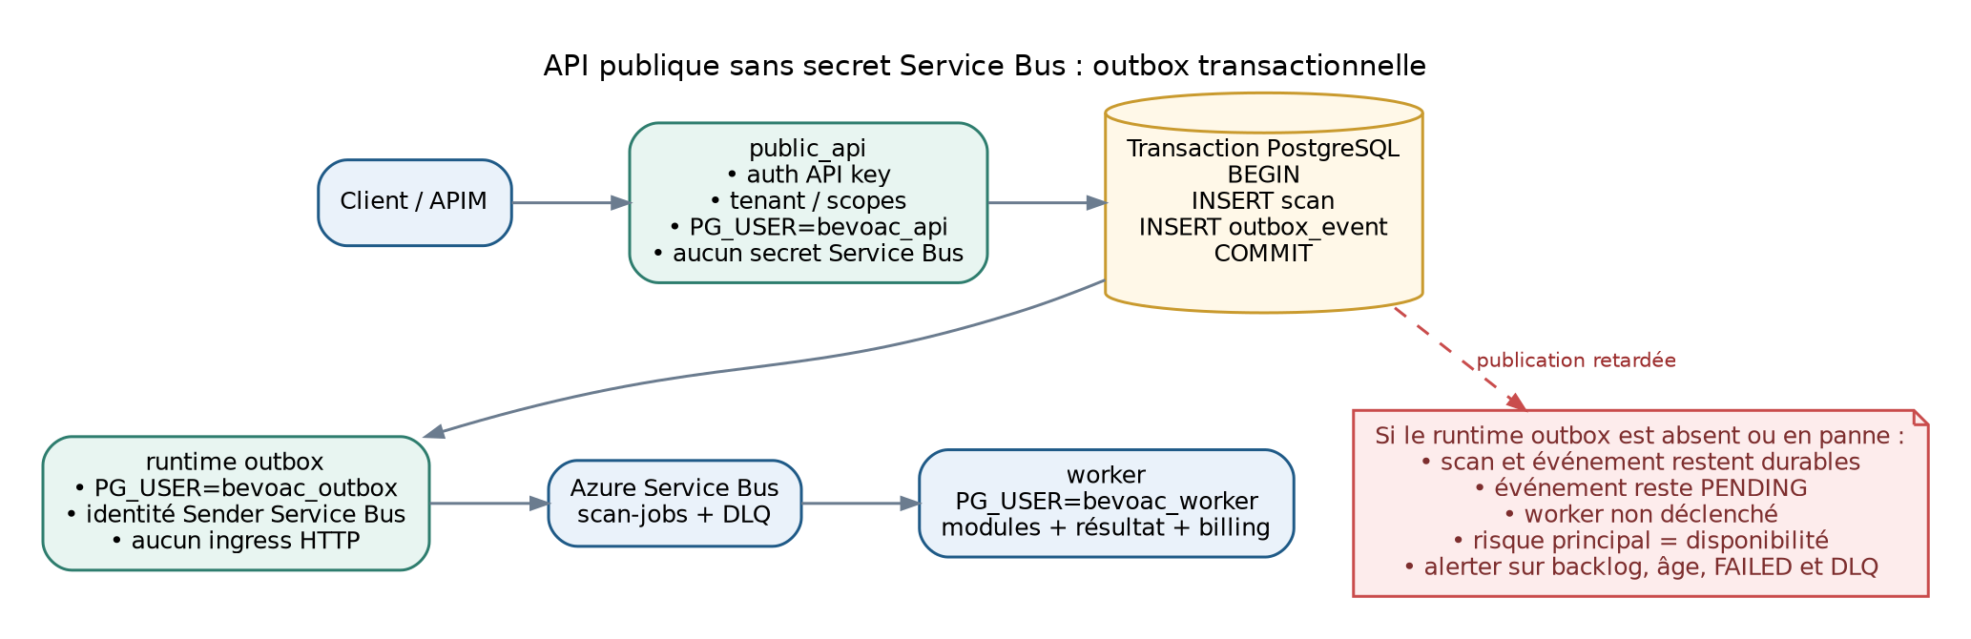
Synthèse 2/2 - Flux public_api, outbox et worker.
- Avant chaque phase, vérifier la cible Azure, le state Terraform, le Node attendu et les secrets sans les afficher.
- Ne jamais transformer une erreur permission denied en GRANT large sans analyse du rôle et du besoin métier.
- Ne pas présenter un commit ou une preuve locale comme un déploiement production.
RENVOI Pour les justifications détaillées, les matrices de risque, la CI éphémère, Fastify.inject, le staging et le rollout progressif, lire la Partie 0 du Runbook V6.1.2-R3 Production Enterprise-Ready.

2. Résultat attendu
À la fin, l’environnement contient APIM, public_api, outbox, worker, retention, PostgreSQL, Service Bus, Key Vault, ACR et Monitor. Chaque workload utilise une identité Azure et un rôle PostgreSQL distinct. Un scan de recette traverse la chaîne complète et ses traces sont supprimées.
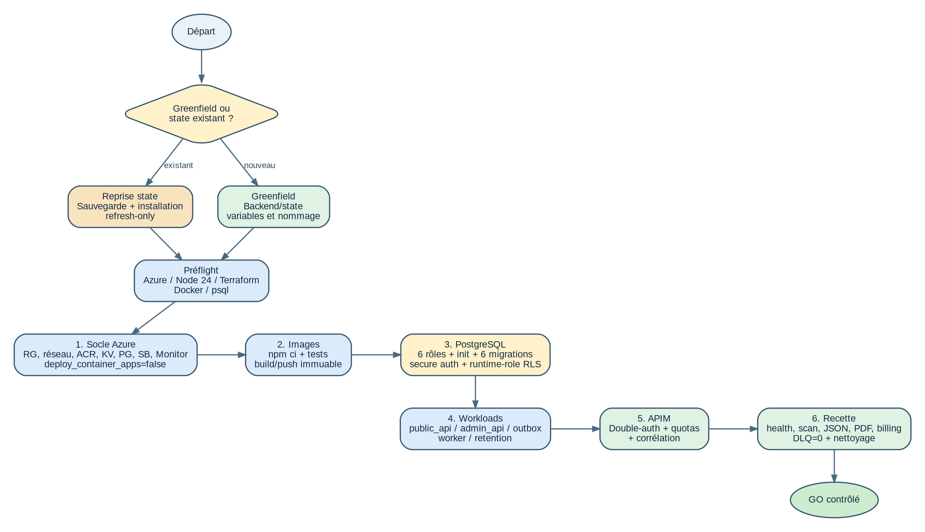
Parcours rapide From Scratch.

3. Ne commencez pas avant ces prérequis
☐ Bonne subscription et bon tenant Azure affichés par az account show.
☐ Node 24 actif pour API/worker ; Node 22 pour frontend.
☐ Terraform, Docker, psql, jq et curl disponibles.
☐ Décision réseau : private target ou transition publique contrainte documentée.
☐ Backend/state décidé et protégé.
☐ App Registration Microsoft et OIDC admin préparés.
☐ Fenêtre de changement et dossier d’evidence ouverts.
STOP S’il existe déjà une infrastructure Azure, ne suivez pas le chemin greenfield. Installez d’abord son state et exécutez un refresh-only.

4. Phase A - Vérifier le repository
Préflight
cd <racine>/bevoac-dev
git branch --show-current
git rev-parse HEAD
git status --short
NODE24_PREFIX="$(brew --prefix node@24)"
export PATH="$NODE24_PREFIX/bin:$PATH"
node -v

Attendu : branche de release/hardening approuvée, commit documenté, arbre propre hors docs explicitement assumés, Node v24.x.

5. Phase B - Bootstrap Azure sans workloads
Terraform phase 1
cd bevoac-iac-enterprise
cp terraform.tfvars.example terraform.tfvars
# deploy_container_apps=false
terraform init
terraform fmt -check -recursive
terraform validate
terraform plan -out=/tmp/bevoac-bootstrap.tfplan
terraform show -no-color /tmp/bevoac-bootstrap.tfplan
terraform apply /tmp/bevoac-bootstrap.tfplan

☐ 0 destruction inattendue.
☐ ACR, PostgreSQL, Service Bus, Key Vault, réseau et Log Analytics présents.
☐ State/outputs sauvegardés hors Git.

6. Phase C - Build et images
Build immuable
export RELEASE_TAG="v6.1.2-$(git rev-parse --short=12 HEAD)"
export ACR_LOGIN_SERVER="$(cd bevoac-iac-enterprise && terraform output -raw acr_login_server)"
az acr login --name "${ACR_LOGIN_SERVER%%.*}"
cd bevoac-api-enterprise
npm ci && npm run check && npm test
# Attendu : 44 tests
docker build --platform linux/amd64 -t "$ACR_LOGIN_SERVER/bevoac-api-enterprise:$RELEASE_TAG" .
docker push "$ACR_LOGIN_SERVER/bevoac-api-enterprise:$RELEASE_TAG"
cd ../bevoac-worker-enterprise
npm ci && npm run check && npm test
# Attendu : 5 tests
docker build --platform linux/amd64 -t "$ACR_LOGIN_SERVER/bevoac-worker-enterprise:$RELEASE_TAG" .
docker push "$ACR_LOGIN_SERVER/bevoac-worker-enterprise:$RELEASE_TAG

7. Phase D - PostgreSQL
Étape | Action | Preuve
1 | Créer les six rôles runtime avec secrets distincts. | NOINHERIT, NOBYPASSRLS, aucun privilège admin.
2 | npm run init-db | 11 tables ; uniquement base vide.
3 | npm run migrate-db | 6 migrations standard ; 16 tables.
4 | secure-api-key-auth | Fonction SECURITY DEFINER bornée.
5 | runtime-role-rls | 8 migrations, 15 RLS, 29 policies, 58 privilèges.

Ordre exact
cd bevoac-api-enterprise
npm run init-db
npm run migrate-db
ALLOW_SECURE_API_KEY_AUTH_APPLY=true npm run migrate-db:secure-api-key-auth
ALLOW_ENTERPRISE_RUNTIME_RLS_APPLY=true npm run migrate-db:runtime-role-rls

INTERDIT Ne pas utiliser init-db:prod-hardening, migrate-db:rls, migrate-db:enterprise-rls ou check:tenant-isolation:enterprise.

8. Phase E - Workloads et secrets
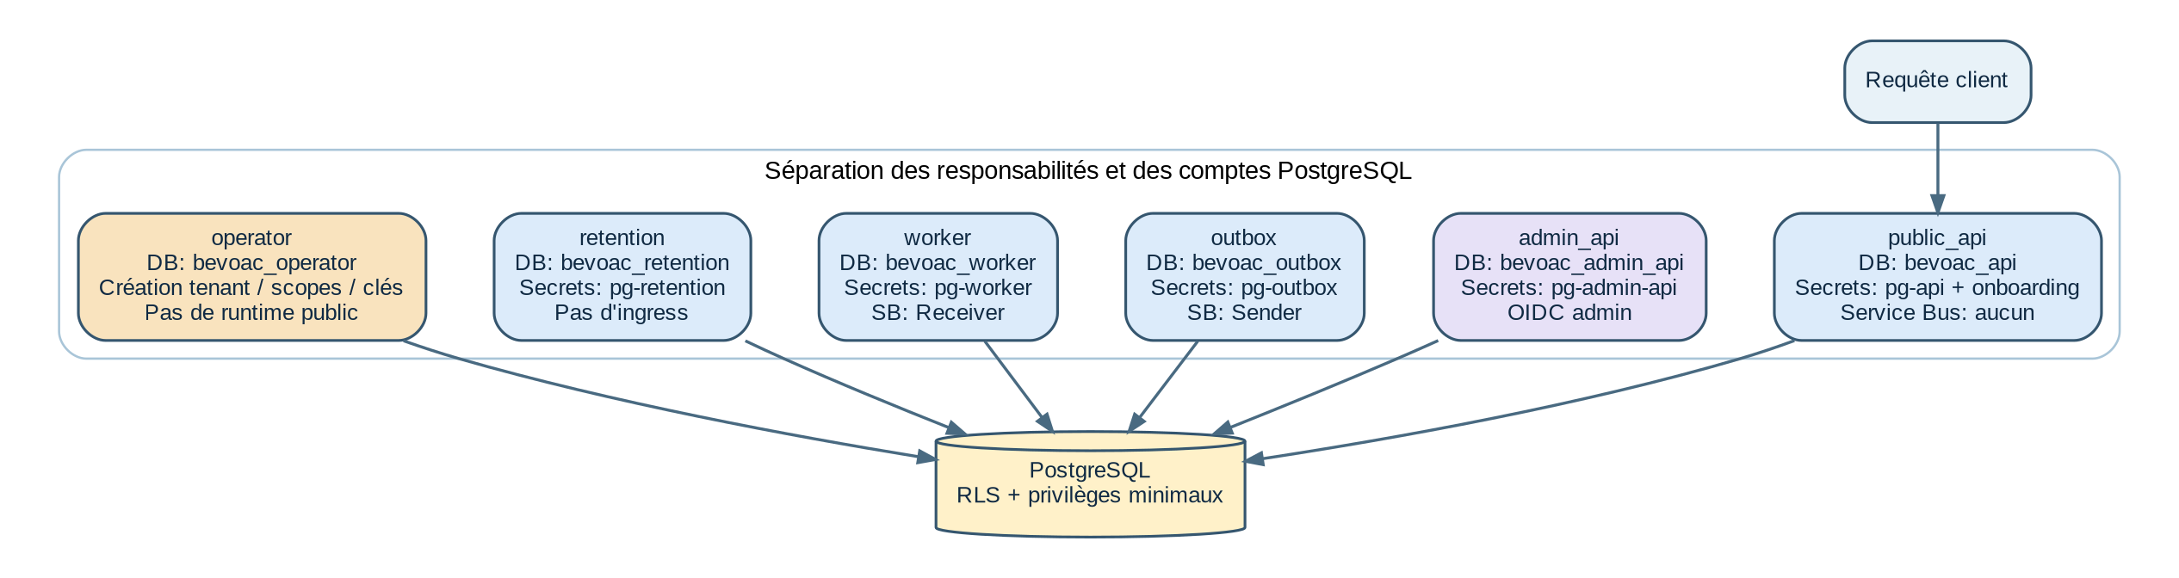
Runtimes et comptes dédiés.
Workload | PG_USER | Particularité
public_api | bevoac_api | OUTBOX_* = false ; aucun secret Service Bus.
admin_api | bevoac_admin_api | OIDC admin ; runtime séparé.
outbox | bevoac_outbox | Sender Service Bus.
worker | bevoac_worker | Receiver Service Bus.
retention | bevoac_retention | Job sans ingress.

9. Phase F - Terraform final
Terraform phase 2
cd bevoac-iac-enterprise
# deploy_container_apps=true
# api_image / worker_image / outbox_image / retention_image = tags immuables
terraform fmt -check -recursive
terraform validate
terraform plan -out=/tmp/bevoac-final.tfplan
terraform show -no-color /tmp/bevoac-final.tfplan
terraform apply /tmp/bevoac-final.tfplan

TRAFIC Si l’API est en revision_mode=Multiple, vérifier explicitement la révision qui reçoit 100 % du trafic. La dernière révision peut rester à 0 %.

10. Phase G - APIM et recette
☐ APIM subscription_required=true et policies actives.
☐ Health 200 avec clé APIM ; 401 sans clé APIM.
☐ Tenant, clé API et cible web créés.
☐ Onboarding Azure / scope VERIFIED si scan infra.
☐ Scan web créé sans tenantId dans le body.
☐ Statut final DONE/CONSUMED ou FAILED/REFUNDED expliqué.
☐ JSON /result et PDF validés ; hash conservé.
☐ Outbox PUBLISHED ; Service Bus active=0, DLQ=0.
☐ Tenant, API key et subscription APIM de recette supprimés.

11. Conditions d’arrêt immédiat
NO-GO | Action
Plan Terraform contient une destruction non expliquée | Ne pas apply ; vérifier state/workspace/repo.
Un workload utilise bevoacadmin | Corriger PG_USER avant tout trafic.
Rôle runtime BYPASSRLS / INHERIT | Corriger le rôle et réappliquer la vérification.
Policy/grant inattendu | Stopper le rollout RLS.
DLQ non nulle après rattrapage | Analyser avant GO.
Clé/secret affiché | Révoquer immédiatement.
Private access annoncé mais public access actif | Corriger le document ou l’infrastructure ; ne pas masquer l’écart.

12. Dossier de preuves
- Branche/commit et versions outils.
- Checks/tests API et worker.
- Plans Terraform bootstrap/final.
- Migrations, rôles, policies, grants.
- Health, scan, JSON, PDF hash, billing.
- Outbox, DLQ, révisions et trafic.
- Nettoyage et fermeture des accès temporaires.
RAPPEL Ce guide ne remplace pas les sections sécurité, réseau, preuve, incident et dette technique du runbook R3. Les deux pages “Comprendre l’architecture avant de l’installer” sont une synthèse, pas une autorisation de déploiement.

